ПРОГРАММА РОДИТЕЛЬСКОГО ЛЕКТОРИЯ В ШКОЛЕ БУДУЩЕГО ПЕРВОКЛАССНИКА
ПОЯСНИТЕЛЬНАЯ ЗАПИСКА
Практика многолетней работы с первоклассниками и их родителями показывает, что большая часть родителей не владеют методами эффективного взаимодействия с детьми, имеют не достаточное представление о психологическом здоровье детей и о способах его сохранения при переходе из системы дошкольного образования в школу. Вместе с тем, первоклассник, приходя в школу, проходит период адаптации, который может быть очень сложным для него. Информированность родителей о том, что происходит с ребенком в этот период, и на протяжении первого года обучения может помочь многим детям быть лучше адаптированными к обучению в школе. Навыки эффективного взаимодействия с детьми помогут родителям улучшить взаимоотношения в семье, что отразится и на обучении детей в школе. Поэтому наряду с подготовительными занятиями для будущих первоклассников проводятся занятия для родителей.
Курс рассчитан на 32 недели.
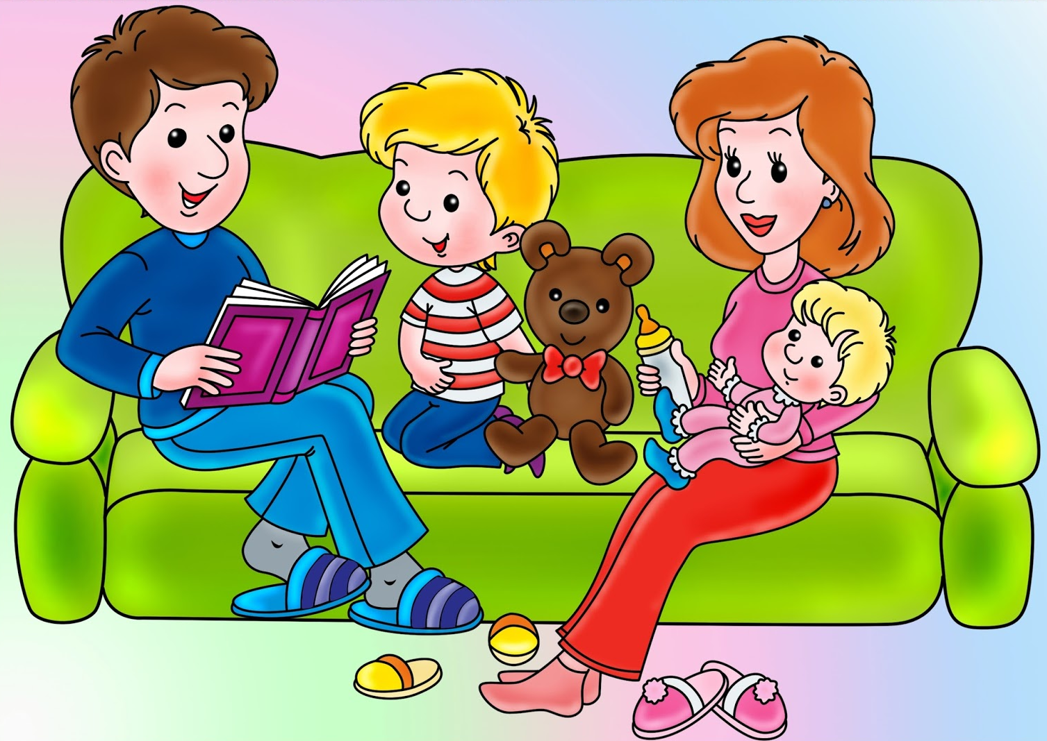
ТЕМАТИЧЕСКОЕ ПЛАНИРОВАНИЕ КУРСА
№ занятия | Тема | Кол-во часов
1 | Организационное занятие. Заключение договоров. | 2
2 | Знакомство с программой Школы будущего первоклассника. | 2
3 | Портрет выпускника детского сада (часть 1). | 2
4 | Портрет выпускника детского сада (часть 2). | 2
5 | Рекомендации по подготовке детей к обучению в школе. Общее развитие, состояние здоровья. | 2
6 | Рекомендации по подготовке детей к обучению в школе. Представления об окружающем мире. | 2
7 | Рекомендации по подготовке детей к обучению в школе. Развитие речи. | 2
8 | Рекомендации по подготовке детей к обучению в школе. Логопедические нарушения. | 2
9 | Рекомендации по подготовке детей к обучению в школе. Элементарные математические представления. | 2
10 | Рекомендации по подготовке детей к обучению в школе. Развитие внимания, восприятия, памяти. | 2
11 | Рекомендации по подготовке детей к обучению в школе. Развитие логики. | 2
12 | Рекомендации по подготовке детей к обучению в школе. Представления о правилах поведения в школе, на улице, на дороге. | 2
13 | Рекомендации по подготовке детей к обучению в школе. Развитие эмоционально-волевой сферы ребенка. | 2
14 | Рекомендации по подготовке детей к обучению в школе. Что такое школьная мотивация. | 2
15 | Рекомендации по подготовке детей к обучению в школе. Развитие коммуникативных навыков. | 2
16 | Рекомендации по подготовке детей к обучению в школе. Развитие мелкой моторики, готовность руки к письму. | 2
17 | Детско-родительские отношения. Тест детско-родительских отношений. | 2
18 | Детско-родительские отношения. Обсуждение результатов тестирования. | 2
19 | Знаю ли я своего ребенка. Заполнение таблицы. Предположительные ответы детей. Домашнее задание. Сравнить свои ответы с реальными ответами детей. | 2
20 | Обсуждение ответов детей (см. занятие 19) с поисками скрытого смысла в этих ответах. | 2
21 | Мир детский и мир взрослый. Особенности мировосприятия взрослых и детей. Цели негативного поведения детей. | 2
22 | Что меня радует или огорчает в моем ребенке. Заполнение таблицы. Обсуждение. | 2
23 | Как лучше понять своего ребенка. Погружение в детство. Билль о правах ребенка. | 2
24 | Какие качества нравятся нам в других людях? Почему? Какие качества нравятся нашим детям. Заполнение таблицы. Домашнее задание. Сравнить свои представления с представлениями ребенка. | 2
25 | Обсуждение домашнего задания занятия 24. Что такое хороший родитель. Территория родителя и территория ребенка. Что такое самостоятельность и зависимость. | 2
26 | Язык принятия и язык непринятия ребенка. Обсуждение конкретных ситуаций. | 2
27 | Проблемы детей и проблемы родителей. Активное слушание как способ решения проблем детей. | 2
28 | Активное слушание. Развитие навыка активного слушания. | 2
29 | Совместное занятие родителей и детей. | 2
30 | Способы эффективной коммуникации для разрешения проблем, которые могут возникнуть у родителя с ребенком. | 2
31 | Конфликты. Беспроигрышный метод их разрешения. | 2
32 | Поощрения и наказания. Знакомство с принципами использования этих методов. | 2

Использованная литература
И.М. Марковская. Тренинг взаимодействия родителей с детьми. – СПб: Речь, 2005. – 150 с.

